Nama : Fajar Muhammad F
Nim : 4511210022

Project Game : Falling Fruit Game
Versi : 0.8
Creator : Fajar Muhamamad F

Tujuan Project
- memenuhi kebutuhan manusia akan hiburan dari permainan yang telah dibuat
- dapat dimainkan tidak hanya untuk anak – anak tapi juga untuk orang dewasa

Ijin Akses
- Pemain dapat bermain dengan dengan username yang berbeda dari setiap pemain

Penjelasan
Cara bermain :
- Pemain Daftar dengan memasukan username , password dan email
- Pemain Login ke Game memasukan username dan password pemain
- Pemain dapat memilih level permainan dimulai dari level 1 sd Level 3
- Level 1 terdiri atas 3 fruit dan 1 jenis hambatan dengan lama waktu 60 detik
- Level 2 terdiri atas 4 fruit dan 2 jenis hambatan dengan lama waktu 60 detik
- Level 3 terdiri atas 5 fruit dan 3 jenis hambatan dengan lama waktu 60 detik
- Fruit atau buah akan berjatuhan lalu pemain mengambil buah dengan keranjang, setiap pemain mendapatkan buat maka skor pemain akan bertambah berbeda beda setiap buah
- Pemain mempunyai 3 nyawa setiap level , jika pemain terkena hambatan seperti batu maka nyawa pemain akan berkurang 1
- Jika nyawa pemain habis permainan berakhir dan mengulang lagi dari awal di level yang dipilih

Riwayat Perubahan
Tanggal | Versi | Keterangan | Status
17 Sep 2014 | 0.1 | Release Game | Beta
24 Sep 2014 | 0.2 | Implementasi Konsep, GamePlay | Beta
27 Sep 2014 | 0.5 | Penyimpanan skor dalam Txt | Beta
1 Oktober 2014 | 0.8 | Pembuatan database | Beta

Flow Aplikasi
Utama (Login)
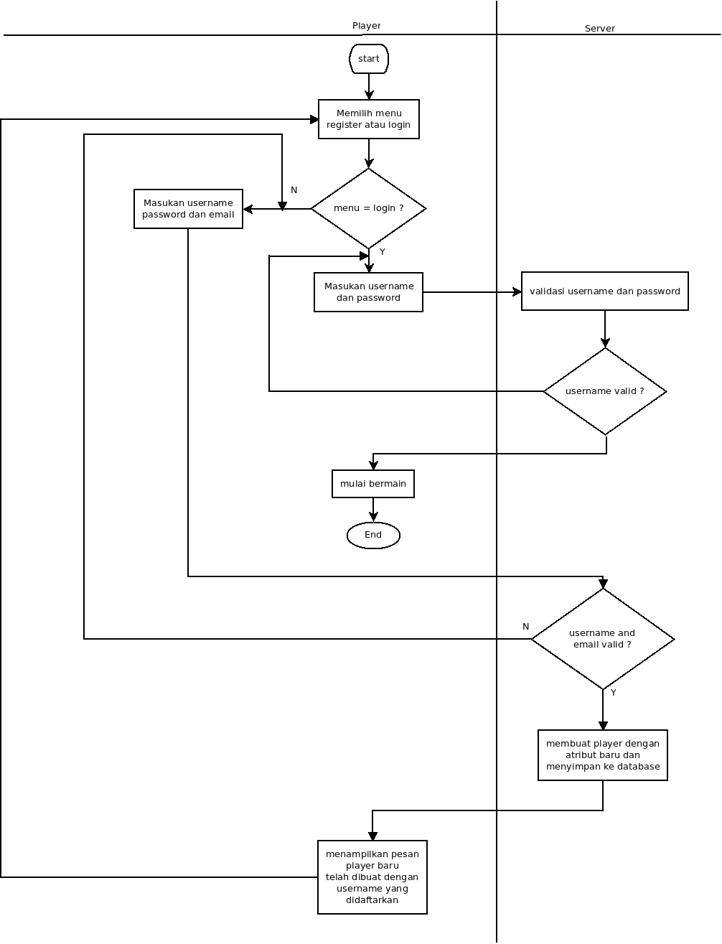
Bermain
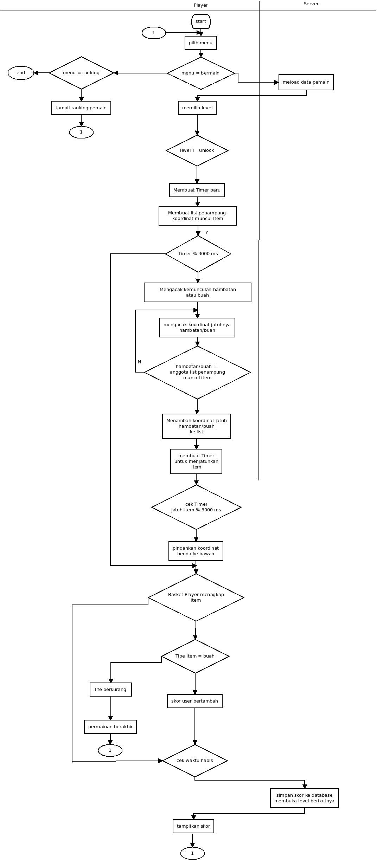

Desain Screen
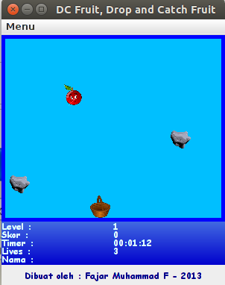
Database
